Учреждение образования

«БЕЛОРУССКИЙ ГОСУДАРСТВЕННЫЙ УНИВЕРСИТЕТ

ИНФОРМАТИКИ И РАДИОЭЛЕКТРОНИКИ»

Кафедра интеллектуальных информационных технологий

**Лабораторная работа №2 по курсу «OC» на тему:**

**«Создание процессов в ОС Linux»**

Вариант 1

Выполнила студентка Аблакулов А.Д.

группы 021731:

Проверил: Цирук. В.А.

**МИНСК**

2022

**Цель работы:** ознакомиться с основные команды ОС Linux, научиться писать скрипты и запускать с командной строки, а также изучить утилиту make и запускать компиляцию кода на С++.

**Задание для выполнения:**

1. **Задание**
2. Изучить теоретическую часть лабораторной работы.
3. В консольном режиме создать в домашнем каталоге подкаталог: /номер_группы/фамилия_студента, где в дальнейшем будут храниться все рабочие файлы студента.

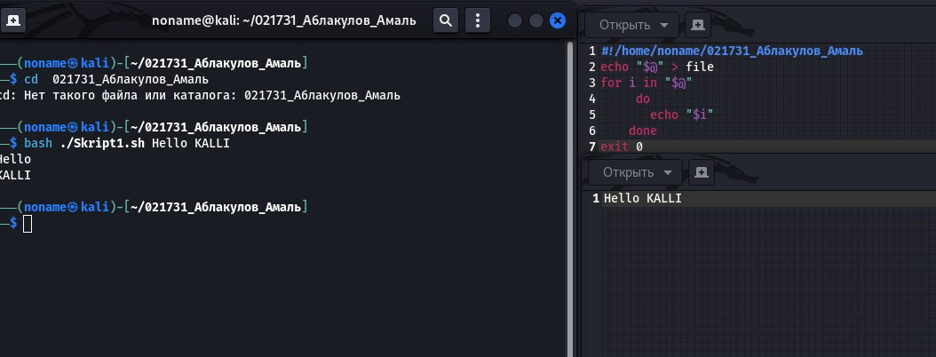

1. В любом текстовом редакторе (например, vim: vim 1.c) написать программу 1.c, выводящую на экран фразу "HELLO Ubuntu". Компилировать полученную программу компилятором gcc: gcc 1.c –o 1.exe. Запустить полученный файл 1.exe на выполнение: ./1.exe

**#include<stdio.h>**

**int main(void) {**

**printf("Hello KaLLi\n");**

**return 0;**

**}**

1. Написать скрипт, выводящий на консоль и в файл все аргументы командной строки.

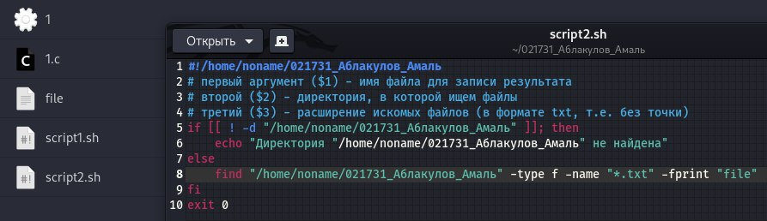

**#!/home/noname/021731_Аблакулов_Амаль**

**# первый аргумент ($1) - имя файла для записи результата**

**# второй ($2) - директория, в которой ищем файлы**

**# третий ($3) - расширение искомых файлов (в формате txt, т.е. без точки)**

**if [[ ! -d "/home/noname/021731_Аблакулов_Амаль" ]]; then**

**echo "Директория "/home/noname/021731_Аблакулов_Амаль" не найдена"**

**else**

**find "/home/noname/021731_Аблакулов_Амаль" -type f -name "*.txt" -fprint "file"**

**fi**

**exit 0**

1. Написать скрипт, выводящий в файл (имя файла задаётся пользователем в качестве первого аргумента командной строки) имена всех файлов с заданным расширением (третий аргумент командной строки) из заданного каталога (имя каталога задаётся пользователем в качестве второго аргумента командной строки).

**#!/bin/bash**

**#USAGE: ./script.name source_file exe_file_name**

**SOURCE="$1"**

**EXEFILE="$2"**

**if gcc -o "$EXEFILE" "$SOURCE"; then**

**./"$EXEFILE"**

**else**

**echo "Compilation finish with error(s)"**

**exit 1**

**fi**

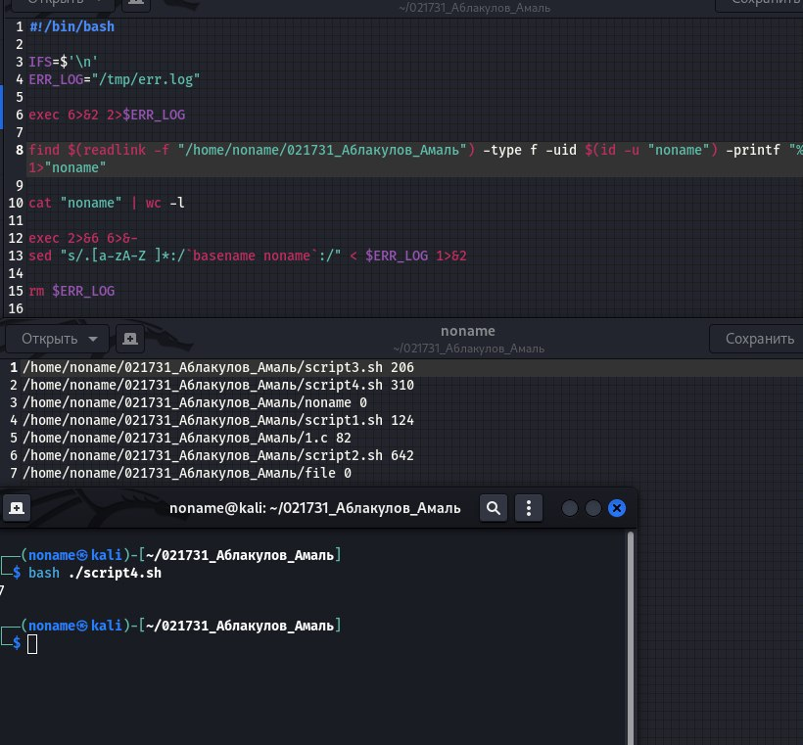

1. Написать скрипт, компилирующий и запускающий программу (имя исходного файла и exe- файла результата задаётся пользователем в качестве аргументов командной строки). В случае ошибок при компиляции вывести на консоль сообщение об ошибках и не запускать программу на выполнение.

**#!/bin/bash**

**IFS=$'\n'**

**ERR_LOG="/tmp/err.log"**

**exec 6>&2 2>$ERR_LOG**

**find $(readlink -f "/home/noname/021731_Аблакулов_Амаль") -type f -uid $(id -u "noname") -printf "%p %s\n" 1>"noname"**

**cat "noname" | wc -l**

**exec 2>&6 6>&-**

**sed "s/.[a-zA-Z ]*:/`basename noname`:/" < $ERR_LOG 1>&2**

**rm $ERR_LOG**

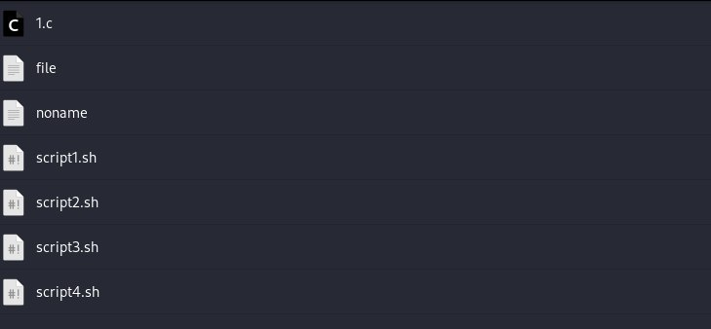

**Индувидуальное заданиие:**

1. Написать скрипт для поиска заданной пользователем строки во всех файлах заданного каталога и всех его подкаталогах (строка и имя каталога задаются пользователем в качестве первого и второго аргумента командной строки). На консоль выводятся полный путь и имена файлов, в содержимом которых присутствует заданная строка, и их размер. Если к какому-либо каталогу нет доступа, необходимо вывести соответсвующее сообщение и продолжить выполнение.

**Вывод:**

Ознакомился с основными командами OS Linux , научился запускать скрипты и работать с командной строкой изучил утилиту g++ чтоб запускать .сpp и .c файлы